**ЗВІТ**

з дисципліни «ЗККЗІ»

Виконaв: курсант С-05 групи

солдат Олег Єрмак

**Налаштування телефону Grandstream+Сisco Dual Plan**

**Конфігураційні файли**

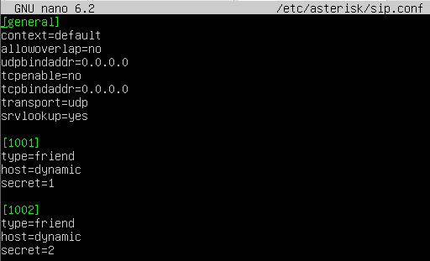

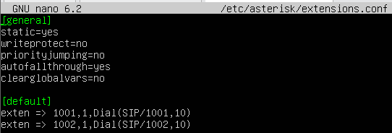

**Налаштування телефону**

1. Для підключення телефону до телефонної трубки використовується телефонний шнур, який підключається до роз'єму HANDSET.
2. Щоб підключити телефон до IP-мережі, необхідно з'єднати кабель Ethernet з роз'ємом LAN телефону та комутатором/свічем.
3. Живлення телефону підключається через роз'єм джерела живлення 5V, який потім підключається до електричної розетки.
4. Після цього на дисплеї з'явиться процес завантаження або інформація про оновлення програмного забезпечення. Очікуємо, поки на дисплеї не з'явиться дата/час, а потім розпочинаємо процес налаштування.

Щодо налаштування IP-адреси телефону, спочатку він налаштований на автоматичне отримання IP-адреси через режим DHCP. Щоб дізнатися отриману IP-адресу, необхідно перейти до "Меню" > "Статус" > "Статус мережі" > "IPv4". Якщо IP-адреси в мережі використовуються статично, потрібно виконати наступні дії:

1. Змінити спосіб отримання IP-адреси на статичний. Для цього на телефоні перейдіть до "Меню" > "Система" > "Мережа" > "Параметр IPv4" та виберіть "Статичний IP".
2. Перейдіть до "Налаштування статичного IP" та введіть параметри вашої мережі (IP-адреса, яка буде виділена телефону, маска, шлюз та DNS). Після введення необхідних даних необхідно перезавантажити телефон.